Didaktische Vorbemerkung Vertiefung MH 17

Kontroversitätsgebot und Belege
Der Abschuss von MH 17 ist ein schwerwiegendes Kriegsverbrechen gewesen. Die Frage, auf welchen Schultern die Verantwortung ruht, ist darum bedeutsam. Insbesondere wird sie das moralische Urteil von Schüler/innen formen, das sie von dem Konflikt haben. Umso sorgfältiger muss man hier eine freie Urteilsbildung ermöglichen.
Eine freie Urteilsbildung kann aber nicht Beliebigkeit bedeuten. Tatsachen müssen immer die Grundlage der Urteilsbildung bleiben. Das stellt im Kontext von MH 17 ein didaktisches Problem dar: Die Anhaltspunkte, die eine russische Verantwortung für den Abschuss nahelegen, sind erdrückend.
Abweichende Theorien fanden sich auch, aber keiner dieser Beiträge hat eine saubere Belegstruktur. Sie befinden sich auf Webseiten mit unseriösen Namen und ausnahmslos im Umfeld von teilweise wilden Verschwörungstheorien, z.B.

Der „Friedensblick“
http://friedensblick.de/12462/abschuss-mh17-spuren-deuten-auf-kugelhagel-von-jagdflugzeug-hin/
- Blog einer Einzelperson mit Neigungen zur Freiwirtschaftslehre von Silvio Gesell und Sympathien für die Beklagten des NSU-Prozesses

„Rakete stamme aus der Ukraine“
https://www.watergate.tv/abschuss-des-fluges-mh17-rakete-stammte-aus-der-ukraine/
Textprobe: „Wurde die Klimahysterie erzeugt, damit der Staat noch mehr Gründe hat, Steuern zu erheben? Von der Hand zu weisen ist diese Vermutung nicht. Denn der Staat braucht immer Geld. Und er braucht immer mehr Geld sowie Brüssel immer mehr Geld von den Mitgliedsländern haben will. Wo die ganzen Steuermilliarden hinfließen, die die Bürger jährlich an den Staat abdrücken müssen, ist hingegen nicht so klar.“

„Gezielte Täuschung“ – Raketenbauer nehmen Bellingcat-Bericht auseinander
https://de.sputniknews.com/politik/20160914312554021-raketenbauer-bellingcat-bericht-mh17/
- Auf psiram.com (Übersichts-Wiki über Verschwörungstheorien) ausführlich beschrieben.

Abschuss durch ukrainische SU ist bewiesen
https://www.anderweltonline.com/wissenschaft-und-technik/luftfahrt-2015/mh-17-abschuss-durch-ukrainische-su-25-ist-bewiesen/
- Peter Haisenko ist auf psiram.com (s.o.) ausführlich beschrieben.

Es spricht nichts dagegen, solche dubiosen Quellen im Unterricht zu verwenden, aber die Lehrkraft muss ihre Schüler/innen gut darauf vorbereiten, die Seriosität von Webseiten zu beurteilen. Eine Auseinandersetzung mit diesen Theorien ist möglicherweise sowieso zwingend, weil Schüler/innen sie von sich aus in den Unterricht einbringen. Setzen Sie sich damit auseinander. Solche schlecht belegten Behauptungen aus unklarer Quelle allerdings gleichberechtigt neben sehr gut recherchierte und belegte Fakten zu stellen, wäre unangemessen.
Die Einhaltung des Kontroversitätsgebotes und das Ziel der differenzierten Urteilsbildung wurde in der Einheit daher auf einen anderen Aspekt gelenkt: Die Auseinandersetzung mit der Vermutung von „Correctiv“, dass die ukrainische Regierung zivile Flugzeuge als „menschliche Schutzschilde“ missbrauchte. Im Tribunal wie in der Wirklichkeit hat keine der beiden Konfliktparteien Interesse, diese Theorie zu verfolgen, denn sie würde auf beiden Seiten ein Teil-Schuldeingeständnis bedeuten.

Der Krieg in der Ukraine – der Abschuss von MH17 am 17. Juli 2014

Nationalitäten der Opfer von MH 17
Gepäckstücke an der Absturzstelle. Foto: https://der-farang.com/files/000/000/00/03/page/a2/72/ca/gepaeck-absturz-mh17-malaysia-airlines-ukraine.jpg

Nationalität | Zahl der Opfer
Niederlande | 192
Malaysia | 43
Australien | 27
Indonesien | 12
Vereinigtes Königreich | 9
Belgien | 4
Deutschland | 4
Philippinen | 3
Kanada | 1
Neuseeland | 1
Vereinigtes Königreich +  Südafrika | 1
Niederlande +  Vereinigte Staaten | 1
Quelle: Tabelle auf Wikipedia, letzter Aufruf: 18.09.2019

Die Deutsche Fatima Dyczynski (24), Studentin der Raumfahrt, war auf dem Weg zu einem Praktikum nach Perth.
(Bildquelle: https://www.news.com.au/national/western-australia/10m-sought-for-each-mh17-passenger/news-story/33e31be05e8f60dca38cd91377c069b4)

MH17 – Inhalte der ZDF-Reportage „Den Tätern auf der Spur“
sprechen kurz vor dem MH17-Abschuss über eine BUK
„OREON“
„OLEG“
Arbeitet für
Russischer Geheimdienst GRU
Oleg Iwalnikow
Igor Girkin, ehemaliger „Verteidgungsminister“ der Separatisten
bestätigt, dass Iwalnikow in der Ost-Ukraine aktiv war
Viktor Sekistov, ehemaliger Offiziersschüler in Kiew
identifiziert die Stimme
ist identisch mit
wirklicher Name unbekannt

MH17 – Alles sicher belegt?

In der ZDF-Reportage „Den Tätern auf der Spur“, werden Recherche-Ergebnisse präsentiert, die ein klares Bild zeichnen: MH17 wurde von einer russischen BUK unter Kontrolle des russischen Militärs abgeschossen. Die Verantwortlichen saßen im russischen Geheimdienst GRU.
Trotzdem streitet Russland die Verantwortung für den Abschuss bis heute ab. Wie kann das sein?
Kritisiert die Reportage aus russischer Perspektive.
Nennt Quellen, auf die sich die Reportage stützt, die aus russischer Sicht unzuverlässig oder parteiisch sind.
Quellen, die aus russischer Sicht unzuverlässig oder parteiisch sind:

Nennt Ergebnisse der Reportage, die aus russischer Sicht zweifelhaft sind.
Ergebnisse, die aus russischer Sicht zweifelhaft oder unüberprüfbar sind:

Nennt aber auch Informationen, die in der Reportage genannt werden, die auch aus russischer Perspektive nicht abzustreiten sind:
Recherche-Ergebnisse, die auch aus russischer Perspektive nicht abzustreiten sind:

MH17 – Alles sicher belegt? - Lösung

In der Reportage, die ihr Euch gleich ansehen werdet, werden Recherche-Ergebnisse präsentiert, die ein klares Bild zeichnen: MH17 wurde von einer russischen BUK unter Kontrolle des russischen Militärs abgeschossen. Die Verantwortlichen saßen im russischen Geheimdienst GRU und im russischen Militär.
Trotzdem streitet Russland die Verantwortung für den Abschuss bis heute ab. Wie kann das sein?
Kritisiert die Reportage aus russischer Perspektive.
Nennt Quellen, auf die sich die Reportage stützt, die aus russischer Sicht unzuverlässig oder parteiisch sind.
Quellen, die aus russischer Sicht unzuverlässig, parteiisch sind:

Der ukrainische Geheimdienst
Das Recherchenetzwerk Bellingcat
„Privatdetektive“
„geleakte Datenbanken in Russland“
Viktor Sekistov

Nennt Ergebnisse der Reportage die aus russischer Sicht zweifelhaft sind.
Informationen, die aus russischer Sicht zweifelhaft oder unüberprüfbar sind:

Die Telefonnummer von „Orion“ stammt vom ukrainischen GD.
Die Lieferungen einer „Trainingsmaske“ für Iwalnikow an den GRU stammt aus einer „geleakten Datenbank“
Die Information über den Ausbildungsort von Iwalnikow stammt ebenfalls aus einer „geleakten Datenbank“
Sekistov erkennt Iwalnikow, aber er bekommt nur ein einziges Foto gezeigt!
Sekistov beschreibt Iwalnikows Stimme nachdem er sie gehört hat!
Der ukrainische GD verbindet Iwalnikow mit der BUK
Herkunft der BUK aus Kursk

Nennt aber auch Informationen, die in der Reportage genannt werden, die nicht abzustreiten sind:
Recherche-Ergebnisse, die auch aus russischer Perspektive nicht abzustreiten sind:

Telefonnummer in der Datenbank, die vermeintlich „Orion“ angerufen hat, gehört Oleg Iwalnikow
Foto von Iwalnikow aus dem Einwohnermelderegister
Das russische Verteidigungsministerium beantwortet die Anfrage des ZDF nicht
Igor Girkin hat gepostet, seine Leute hätten eine ukrainische Militärmaschine abgeschossen
Igor Girkin bestätigt, dass er Iwalnikow kennt und dass dieser in der Ost-Ukraine aktiv war.

Auszug aus der Reportage des Recherchekollektivs „Bellingcat“:

„Der menschliche Schutzschild

Hoch über dem Kampfgebiet in der Ostukraine, auf einer Reiseflughöhe von rund 10.000 Metern, ziehen derweil Passagierflugzeuge ihre gleichmäßige Bahn. Einige Fluglinien haben sich Monate vor dem Unglück entschieden, die Region zu meiden; viele der Linienflüge jedoch führen wie eh und je über die Ostukraine. Allein in der Woche vor dem Unglück überqueren Hunderte Maschinen das Bürgerkriegsgebiet, darunter auch Flugzeuge der Lufthansa.
Die ukrainischen Luftsicherheitsbehörden sperren den Luftraum nach dem Abschuss der Antonow bis zu einer Höhe von fast 10.000 Metern. Darüber aber geht der zivile Luftverkehr weiter.
Dabei ist diese Höhe im modernen Panzerkrieg Kampfzone.
Die ukrainische Luftwaffe stützt sich neben der Su-25 auch auf MiG-29-Kampfflieger, die bis auf 18.000 Meter Höhe steigen können. Zum Angriff auf feindliche Panzer und BUK-Einheiten stürzen sie dann auf ihre deutlich niedrigere Kampfhöhe. Eine BUK-Mannschaft setzt ihr Leben aufs Spiel, wenn sie den feindlichen Flieger nicht schon in der Annäherungsphase in großer Höhe attackiert.
Die zivile Luftfahrt schenkt den ukrainischen Kampfpiloten wertvolle Sekunden im Überlebenskampf gegen die BUKs. Denn die ukrainischen Kampfbomber können sich nun – wenn sie es wollen – zwischen den Passagierflugzeugen verstecken. Wer vom Boden aus auf die Kampfflugzeuge zielt, muss damit rechnen, ein Passagierflugzeug abzuschießen. Das ist ein wenig so, als würde sich bei einem Duell im Wilden Westen einer der Kämpfer hinter einer Schulklasse verstecken. Wobei ein Sprecher des ukrainischen Sicherheitsrates sagt, dass am 17. Juli keine ukrainischen Kampfflugzeuge in der Luft waren. Auf die Frage, ob sich ukrainische Kampfjets unter den Passagierflugzeugen versteckten, gibt er keine Antwort.“

Quelle: https://mh17.correctiv.org/
Aufgabe:
- Lies den Text.
- Fertige eine Skizze an, in der Du folgende Elemente einzeichnest:
  - BUK
  - Panzer
  - Ukrainische Kampfflieger
  - Passagierflugzeuge
  - Gesperrter Luftraum
- Unterstreiche Textstellen, in denen die Mitverantwortung der folgenden Akteure thematisiert wird:
  - Zivile Fluglinien
  - Ukrainische Luftwaffe
- Nimm Stellung: Wer trägt nach Deiner Überzeugung die Hauptverantwortung für den Abschuss von MH 17, wer trägt Mitverantwortung? Begründe Deine Meinung.

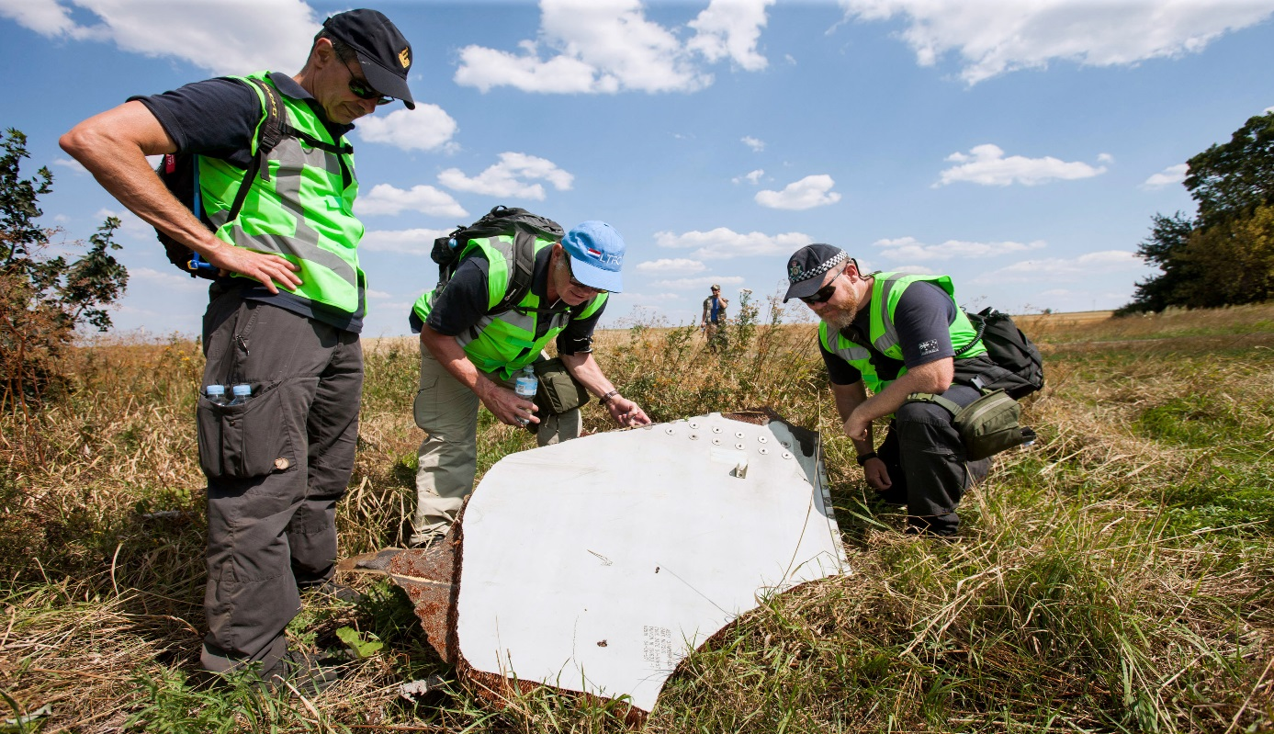
Tribunal MH 17
Untersuchung der Absturzstelle von MH-17 durch Niederländische und Australische Ermittler, 3. August 2014, Niederländisches Verteidigungsministerium. Gemeinfrei.
Arbeitsanweisung: Ihr sollt ein internationales Tribunal spielen, das die Schuldfrage für den Abschuss der Maschine MH17 über der Ost-Ukraine klären soll.
Ihr spielt entweder:
- Anwälte der ukrainischen Regierung
- Anwälte der russischen Regierung und der ost-ukrainischen Rebellen
- Experten und Ermittler, die versuchen, Fakten zu klären
- Richter, die über die Schuldfrage entscheiden sollen
Informiert Euch auf der Seite https://mh17.correctiv.org/ über die Hintergründe des Abschusses.

Rollenanweisung ukrainische Regierung
Ihr müsst alle Verantwortung auf die Seite der russischen Regierung legen. Die Separatisten („Rebellen“) sind in Euren Augen russische Söldner, die von der russischen Regierung nicht getrennt gesehen werden können.
Ihr unterstützt alle Ergebnisse der Ermittlungen, die zeigen, dass ein russisches Raketenabwehrsystem den Abschuss herbeiführte und Verbindungen zum russischen Militär oder den russischen Geheimdiensten zeigen.
Folgende Fragen könnten für Euch unangenehm werden: Warum wurde der Luftraum über der Ost-Ukraine nicht gesperrt? Dienten die Zivilmaschinen als „Schutzschilde“ für ukrainische Militärmaschinen? Ihr müsst diese Fragen als „Ablenkungsmanöver“ abwehren.
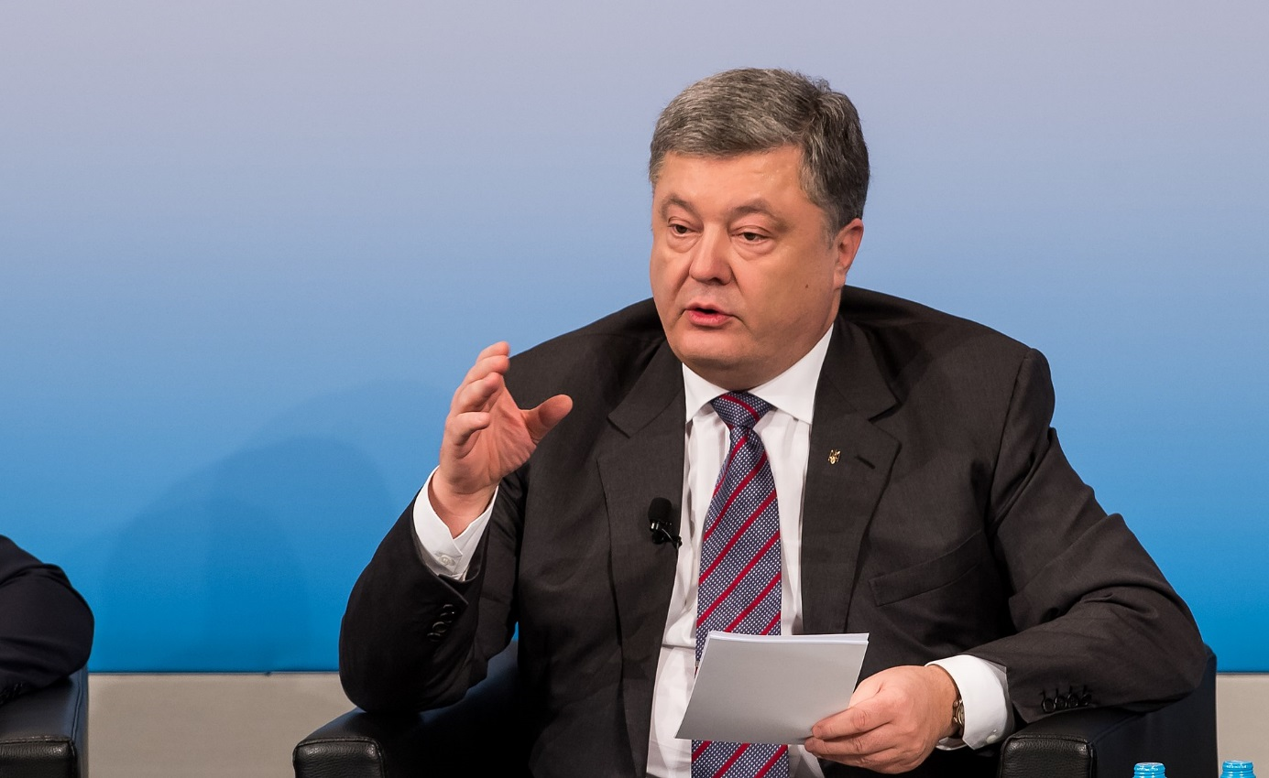
Der ukrainische Präsident Poroschenko ( CC BY 3.0 de)

Rollenanweisung russische Regierung und ostukrainische Rebellen
Ihr müsst alle Verantwortung auf die ukrainische Seite legen. Euer offizieller Standpunkt ist und bleibt: Es gibt keine russischen Soldaten im Dienst in der Ost-Ukraine. (Ihr leugnet nicht mehr, dass russische Militärangehörige dort in ihrer Freizeit die Rebellen unterstützen. Das sei aber keine russische Operation.) Dementsprechend streitet ihr natürlich auch ab, dass dort russische Raketenabwehrsysteme stationiert waren.
Gebt immer nur das zu, was ihr nicht abstreiten könnt. Versucht mit Beschuldigungen gegen die ukrainische Seite (z.B. ein ukrainischer Jagdflieger hat versucht, Putin abzuschießen und die Zivilmaschine getroffen) andere mögliche Schuldige ins Spiel zu bringen. Betont, dass die ukrainische Seite die Verantwortung für die Luftsicherheit hatte.
Der Abschnitt „Der menschliche Schutzschild“ wäre eine gute Möglichkeit, die ukrainische Seite zu beschuldigen, Zivilisten in den Krieg mit hineingezogen zu haben. Aber gleichzeitig geht diese Rekonstruktion des Tatverlaufes davon aus, dass eine russische BUK (Luftabwehrraketensystem) MH17 abgeschossen hat, weil sie einen ukrainischen Angriff vermutete. Da ihr das bestreitet, müsstet ihr den Sachverhalt anders darstellen.
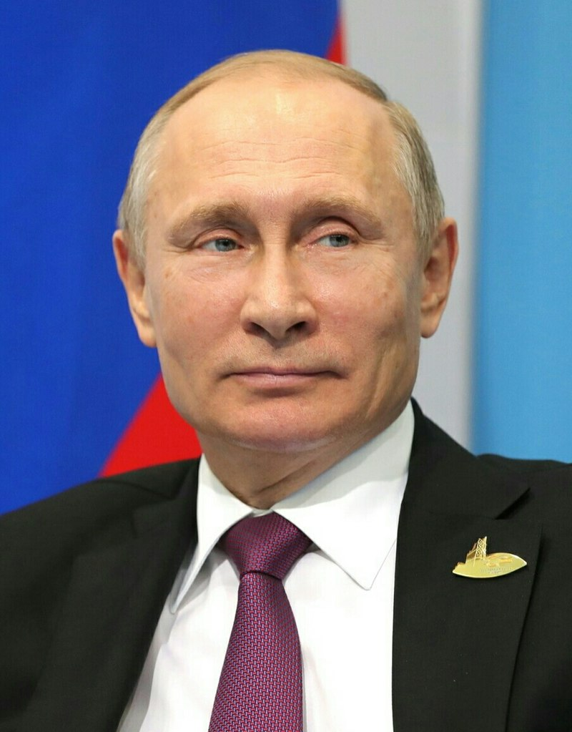
Der russische Präsident Vladimir Putin
(Kremlin.ru, CC BY 4.0, https://commons.wikimedia.org/w/index.php?curid=60759727)

Rollenanweisung Experten
Eure Aufgabe ist es, Fakten und Beweise zusammenzutragen. Das ist ausgesprochen schwierig, weil alle Konfliktparteien Gründe haben, nicht alle Fakten auf den Tisch zu legen.
Tragt zusammen, was eindeutig ist. Seid vorsichtig mit Interpretationen, also nicht „MH 17 wurde eindeutig von einem russischen Luftabwehr-Raketensystem getrofffen“, sondern „MH 17 wurde von vielen kleinen Metallsplittern durchlöchert – das ist typisch für ein BUK-Luftabwehr-Raketensystem.“ Also: Nur Fakten, überlasst das deuten den Richtern.
Folgende Anhaltspunkte sollt ihr sammeln:
- Welche Anhaltspunkte liefert das Wrack?
- Welche Anhaltspunkte gab es für den Abschuss einer Luftabwehrrakete?
- Wer hatte zu diesem Zeitpunkt die militärische Kontrolle dieses Gebietes?
- Wann und wo ist eine BUK gesichtet worden?
- Wie werden BUK’s gewöhnlich eingesetzt?
- Wie haben sich Rebellen und russische Militärangehörige nach dem Abschuss geäußert?
- Wieviel zivilen und militärischen Luftverkehr gab es über dem Abschussgebiet vor dem Abschuss?
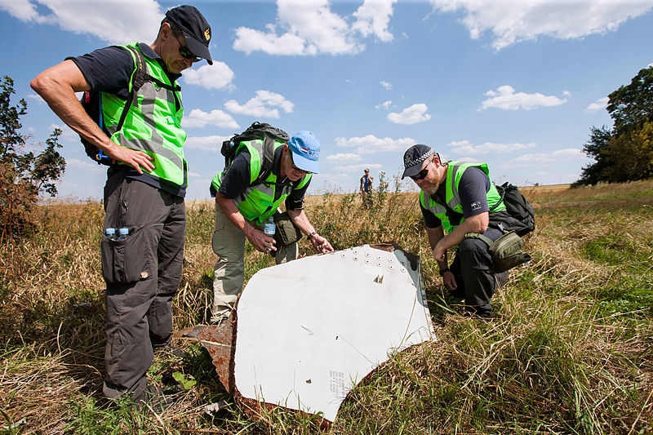
(Bild: Niederländisches Verteidigungsministerium, freigegeben)

Richter des Tribunals
Ihr sollt Euch eine unabhängige Meinung dazu bilden, wer welche Verantwortung für den Abschuss der MH 17 trifft.
Informiert Euch zunächst selbst mit Hilfe der Website, dann hört den Bericht der Experten. Fragt kritisch nach, wenn ihr etwas unklar findet.
Danach bekommen die Konfliktparteien das Wort. Hinterfragt ihre Darstellungen, hakt nach, wenn etwas zweifelhaft erscheint.
Am Ende zieht ihr Euch zurück und fällt ein Urteil. Dieses Urteil sollte:
- Genau benennen, wie sich der Abschuss von MH 17 nach Eurer Meinung abgespielt hat.
- Begründen, warum ihr diesen Ablauf im Lichte der Fakten für den wahrscheinlichsten haltet.
- Genau benennen, wer nach Eurer Auffassung welche Verantwortung trägt.
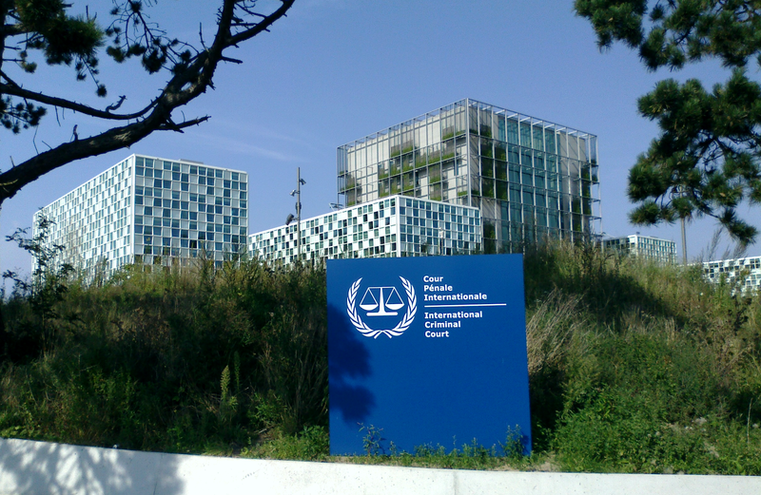
(Foto: OSeveno 2016, CC 4.0)

Fluglinie: Hier ein Unternehmen, das zivile Flüge anbietet.
Drei Tage vor dem Abschuss von MH17 wurde ein Militärflugzeug der Ukraine vom Typ Antonow in 6.000 Meter Höhe abgeschossen. Das ist nur mit komplexen Flugabwehrsystemen wie der BUK möglich.

